Отчет по лабораторной работе 8

Дисциплина: Информационная безопасность

Савченков Дмитрий Андреевич, НПИбд-02-18

Содержание

Цель работы 1

Выполнение лабораторной работы 1

Выводы 2

Список литературы 3

# Цель работы

Освоить на практике применение режима однократного гаммирования на примере кодирования различных исходных текстов одним ключом.

# Выполнение лабораторной работы

1. Для выполнения данной лабораторной работы использовал язык программирования Python. Написал функции для последующей работы. (рис. -fig. 1)
   * Функция generate_key берет на вход размер строки (size) в виде целового числа и строку символов с помощью которых мы будем генерировать ключ (в нашем случае мы будем использовать буквы английского алфавита и числа). А возвращает сгенерированный ключ в строковом формате (string).
   * Функция hex_form берет на вход строку и возвращает её 16-ный вид данной строки.
   * Функция gamming берет на вход строку и сгенерированный ключ. А возвращает зашифрованную строку методом однократного гаммирования.

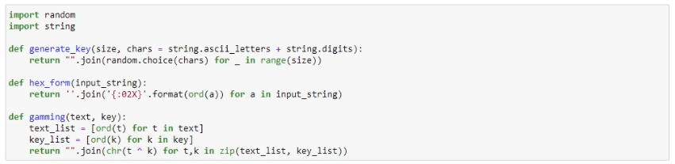

Figure 1: Функции

1. Использовал функции выше для определения новых переменных для дальнейшей работы. (рис. -fig. 2)
   * Переменная P_1 - это исходная строка (телеграмма) из лабораторной работы “НаВашисходящийот1204”
   * Переменная P_2 - это исходная строка (телеграмма) из лабораторной работы “ВСеверныйфилиалБанка”
   * Переменная gen_key - это сгенерированный ключ, который мы получили из функции generate_key.
   * Переменная hex_key - это 16-ная форма сгенерированного ключа.
   * Переменная C_1 - это шифротекст для первой телеграммы P_1.
   * Переменная C_2 - это шифротекст для второй телеграммы P_2.
   * Переменная sum_C - это сумма шифротекстов по модулю 2.

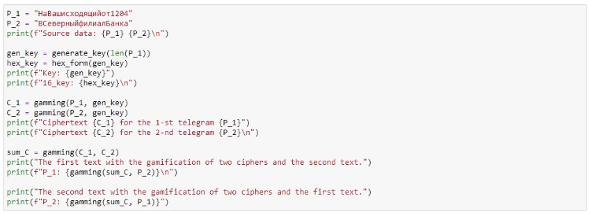

Figure 2: Переменные

1. Давайте изучим вывод программы. Вначале выводяться исходные телеграммы, ключ и его 16-ная форма. Затем выводиться шифротекст для двух исходных телеграмм, которые получены с помощью этой формулы C12 = P12 (+) K. В конце нам выводятся уже исходные телеграммы, которые получены с помощью суммирования C_1 и C_2 по модулю 2 и исходных телеграмм. (рис. -fig. 3)

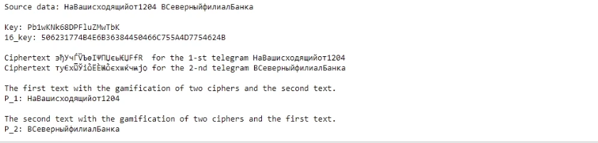

Figure 3: Вывод программы

# Выводы

Освоил на практике применение режима однократного гаммирования на примере кодирования различных исходных текстов одним ключом.

# Список литературы

1. Кулябов Д. С., Королькова А. В., Геворкян М. Н. Информационная безопасность компьютерных сетей. Лабораторная работа № 5. Дискреционное разграничение прав в Linux. Исследование влияния дополнительных атрибутов